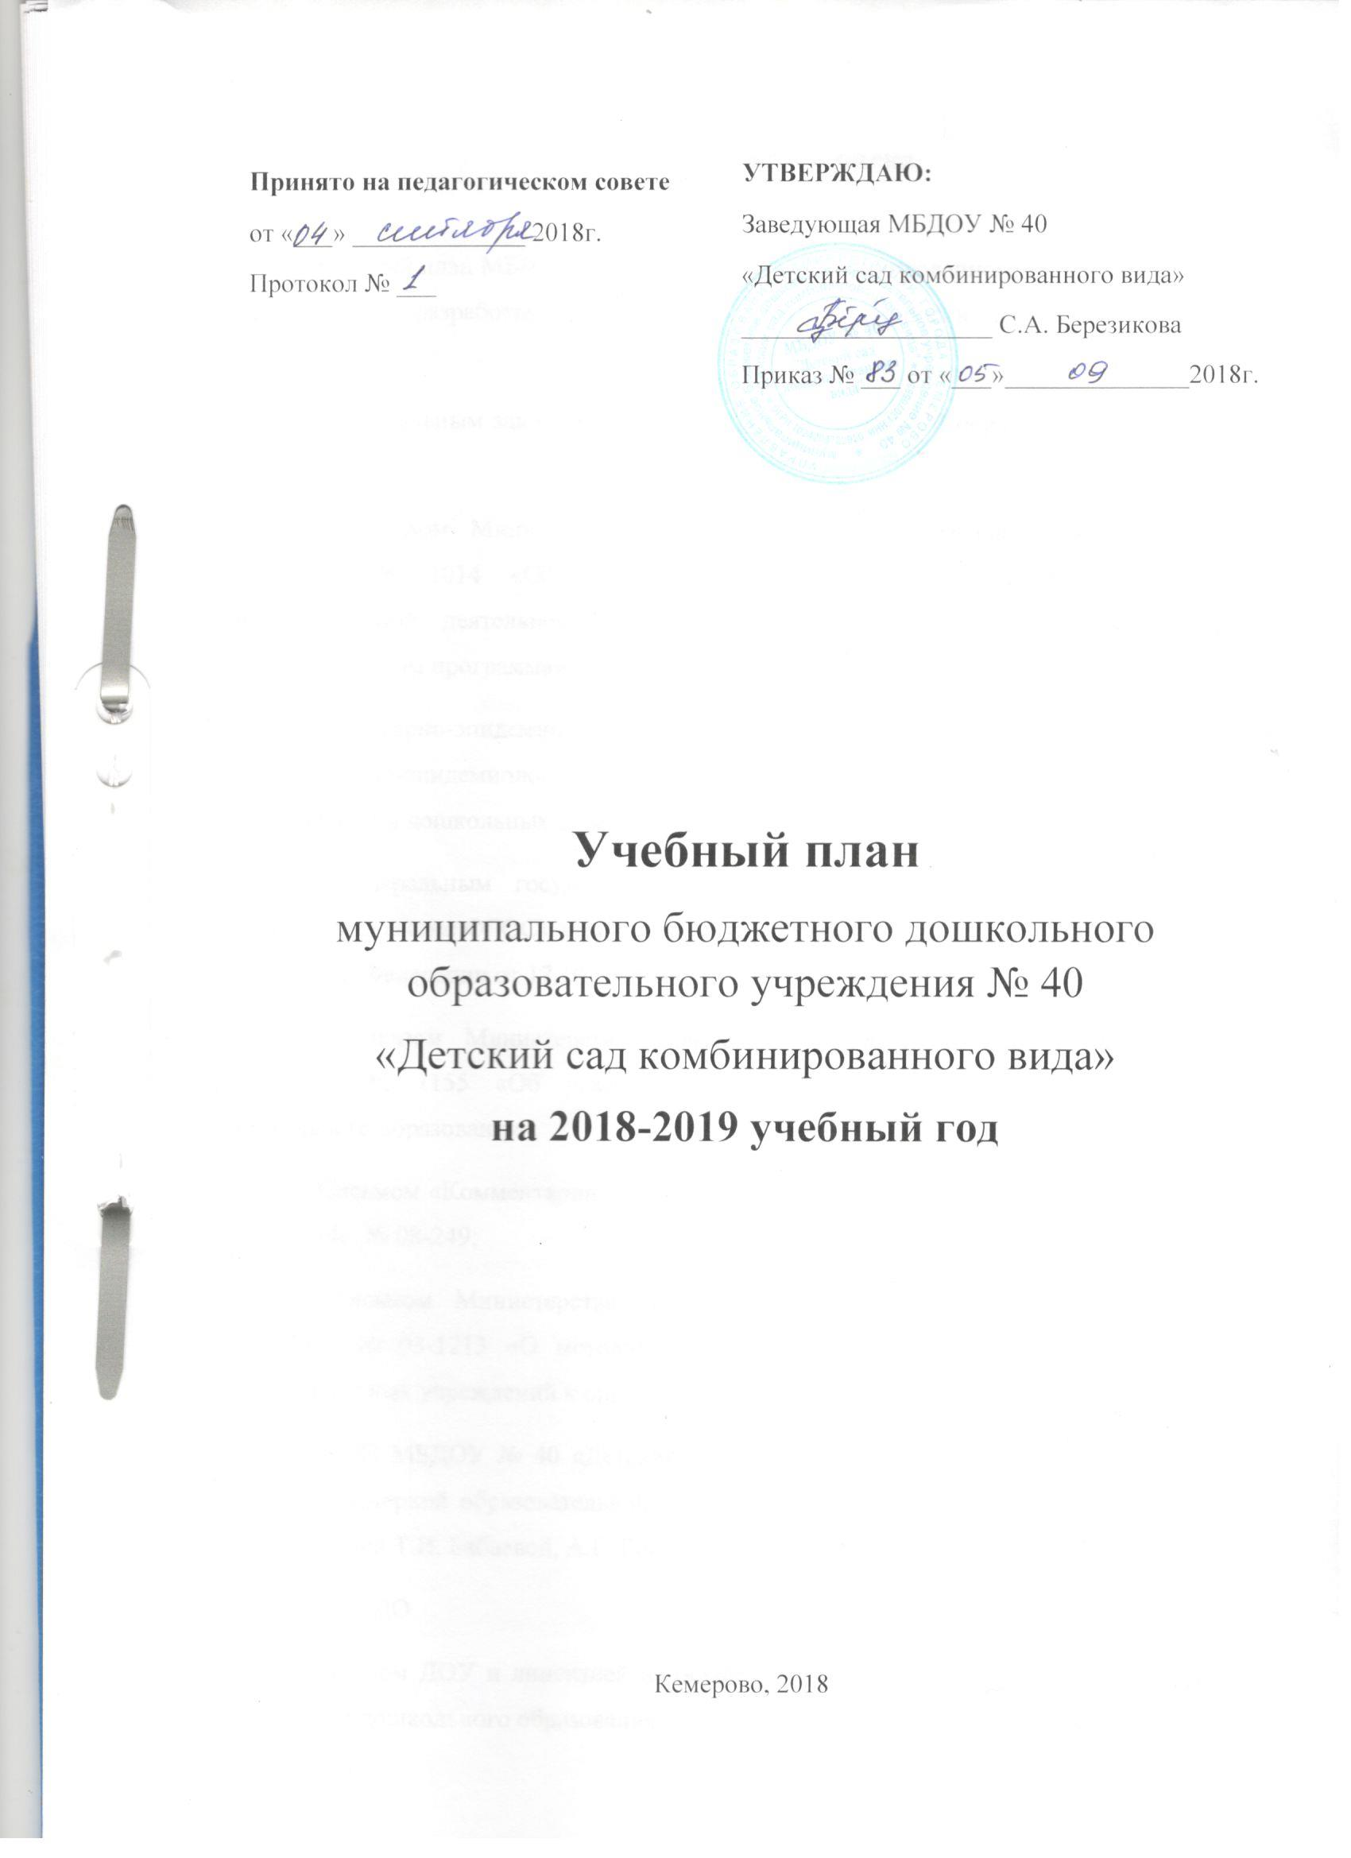

Пояснительная записка

Учебный план МБДОУ № 40 «Детский сад комбинированного вида» на 2018 – 2019 учебный год разработан в соответствии со следующими нормативно-правовыми документами:
- Федеральным законом от 29.12.2012г. № 273-ФЗ «Об образовании в Российской Федерации»;
- Приказом Министерства образования и науки Российской Федерации от 30.08.2013 № 1014 «Об утверждении порядка организации и осуществления образовательной деятельности по основным общеобразовательным программам - образовательным программам дошкольного образования»;
- Санитарно-эпидемиологическими правилами и нормативами СанПиН 2.4.1.3049-13 «Санитарно-эпидемиологические требования к устройству, содержанию и организации режима работы дошкольных образовательных учреждений» от 15.05.2013г.;
- Федеральным государственным образовательным стандартом дошкольного образования» (далее ФГОС), утвержденным приказом Министерства образования и науки Российской Федерации от 17.10.2013 № 1155;
- Приказом Министерства образования и науки Российской Федерации от 17.10.2013 № 1155 «Об утверждении федерального государственного стандарта дошкольного образования»;
- Письмом «Комментарии к ФГОС ДО» Министерства образования и науки РФ от 28.02.2014г. № 08-249;
- Письмом Министерства образования и науки Российской Федерации от 31.05.2007 № 03-1213 «О методических рекомендациях по отнесению дошкольных образовательных учреждений к определенному виду»;
- ООП МБДОУ № 40 «Детский сад комбинированного вида», разработанной на основе «Примерной образовательной программы дошкольного образования «Детство» / Под редакцией Т.И. Бабаевой, А.Г. Гогоберидзе, О.В. Солнцевой
- АОП ДО
- Уставом ДОУ и лицензией на осуществление образовательной деятельности по программам дошкольного образования.
Учебный план является нормативным актом, устанавливающим перечень образовательных областей и объем учебного времени, отводимого на проведение организованной образовательной деятельности с обучающимися детьми дошкольного возраста.
Учебный план рассчитан на один учебный год, который начинается с 1 сентября и заканчивается 31 мая. Учебный план составлен из расчёта 36 рабочих недель (с учётом отведённого времени на зимние каникулы с 01.01.2018г. по 10.01.2019г.; летние каникул с 1.06.19 по 31.08.19)
В МБДОУ № 40 «Детский сад комбинированного вида» функционирует 4 группы: младшая группа (3-4 года) – общеразвивающая, средняя группа (4 – 5 лет), старшая (5 – 6 лет) и подготовительная к школе группа (6- 7 лет) – компенсирующей направленности.
В основную часть плана (60% ОП) включены пять образовательных областей, обеспечивающих социально-коммуникативное, физическое, речевое, познавательное, художественно – эстетическое развитие дошкольников.
В части, формируемую участниками образовательных отношений (40% ОП), представлены парциальные образовательные программы, направленные на развитие детей в образовательных областях.
Продолжительность занятий:
- для воспитанников от 3 до 4-х лет – не более 15 минут,
- для воспитанников от 4-х до 5 лет – не более 20 минут,
- для воспитанников от 5 до 6 лет – одно занятие не более 20 мин. и второе не более 25 мин.
- для воспитанников от 6 до 7 лет – не более 30 минут.
Максимально допустимый объем образовательной нагрузки в первой половине дня в младшей и средней группах составляет 30 и 40 минут соответственно, в старшей и подготовительной – 45 минут и 1,5 часа соответственно. В середине времени, отведенного на непрерывную образовательную деятельность, проводят физкультурные минутки.
Максимально допустимый объем недельной образовательной нагрузки, включая реализацию дополнительных образовательных программ, для воспитанников дошкольного возраста составляет:

- в младшей группе (дети 4-го года рождения) - 2 ч.30 мин., (10 игровых ситуаций);
- в средней группе (дети 5-го года жизни) – 3 ч.30 мин, (10 игровых ситуаций);
- в старшей группе (дети 6-го года рождения) – 5 ч., 50 мин., (15 игровых ситуаций), одно занятие проводится во вторую половину дня
- в подготовительной группе (дети 7-го года рождения) – 8 ч. (16 игровых ситуаций), одно занятие во вторую половину дня.
Занятия с детьми организуется в первую половину дня и вторую половину дня в старшем дошкольном возрасте согласно расписанию. Перерывы между занятиями - не менее 10 минут в каждой возрастной группе. На каждом периоде статической деятельности проводится динамическая пауза.
Ежедневная длительность прогулки – 4 часа
Коррекционное направление
Коррекционная работа строится по адаптированной коррекционно-развивающей программе по преодолению ФФН и ОНР у детей 3-7 лет. Коррекционно-развивающие программы имеют полное методическое обеспечение, включающие в себя пособия, как для педагогов, так и для детей.
Логопедическая помощь: индивидуальные, подгрупповые и фронтальные логопедические занятия по плану учителя-логопеда и согласно расписанию, логочас, проводит воспитатель по рекомендации учителя-логопеда (ежедневно во вторую половину дня); логоритмика, проводит музыкальный руководитель (логоритмика включена в часть музыкального занятия). Данная деятельность направлена на снижение уровня речевых нарушений у детей дошкольного возраста. Реализацию программы осуществляют учителя - логопеды, специалисты ДОУ, воспитатели. Индивидуальная работа педагога - психолога в каждой возрастной группе, «Социально-ориентированные игры», проходят в форме групповых занятий в старшей и подготовительной группах - 1 раз в неделю, с продолжительностью, соответствующей норме возрастной группы.

План-график организованной образовательной деятельности в течение недели
Образовательные области | Базовый вид деятельности | Периодичность
 |  | младшая группа | средняя группа | старшая группа | подготовительная группа
Речевое развитие | Речевая деятельность, коммуникативная речевая деятельность.  Воспитатель | 1 | 1 | 1 | 1
 | Обучение грамоте  Учитель-логопед | 0 | 0 | 1 | 1
Познавательное развитие | Познавательно-исследовательская, предметно-практическая, конструктивная, математическая, ознакомление с предметным окружением, ознакомление с социальным миром, ознакомление с природным миром.  Воспитатель | 2 | 2 | 2 | 3
Социально-коммуникативное | Игровая, самообслуживание, общение, самостоятельная деятельность, проблемные ситуации, нравственное поведение, трудовые умения и навыки, формирование основ безопасности  Воспитатель | Ежедневно
Художественно-эстетическое развитие | Изобразительная деятельность:  - рисование  - лепка  - аппликация  - конструирование  Воспитатель | 2 | 2 | 3 | 3
 | Музыкальные виды деятельности  Музыкальный руководитель | 2 | 2 | 2 | 2
Физическое развитие | Двигательная деятельность (в помещении)  Инструктор ФИЗО | 3 | 3 | 2 | 2
 | Двигательная деятельность (на прогулке)  Инструктор ФИЗО | - | - | 1 | 1
 | Итого
Часть, формируемая участниками образовательного процесса
Социально-ориентированные игры с педагогом-психологом | Педагог-психолог | - | - | 1 | 1
Логопедическое занятие (формирование лексико-грамматических средств языка, звукопроизношение) | Учитель-логопед | - | - | 1 | 1
Хореография |  | - | - | 1 | 1
Общее кол-во ООД в неделю |  | 10 | 10 | 15 | 16
Объем недельной нагрузки |  | 2ч30 мин | 3ч30 мин | 5ч50мин | 8ч

Содержание образовательной деятельности в ходе режимных моментов
Направления деятельности | Периодичность
 | младшая группа | средняя группа | старшая группа | подгот. группа
Утренняя гимнастика | Ежедневно
Гигиенические процедуры | Ежедневно
Комплекс закаливающих процедур | Ежедневно
Дидактические игры | Ежедневно
Сюжетные-ролевые игры | Ежедневно
Чтение художественной литературы | Ежедневно
Подвижные игры | Ежедневно
Наблюдения | Ежедневно
Логочас | - | - | Ежедневно
Конструктивно модельная деятельность | 1 | 1 | 1 | 1
Игровые обучающие ситуации по формированию звукопроизношения | 1 | 1 | 1 | 1
Экспериментальная деятельность | 1 | 1 | 1 | 1
Театрализованная деятельность | 1 | 1 | 1 | 1
Чтение и рассказывание | 1 | 2 | 2 | 2
Заучивание стихотворений, потешек, поговорок и др. | 1 | 1 | 2 | 2
Беседы с детьми | 1 | 1 | 1 | 2
Рассматривание иллюстраций | 2 | 2 | 2 | 2
Трудовая деятельность | Ежедневно  (самообслуживание, ситуативная помощь) |  | Ежедневно  (дежурство)
Развлечения | 1 | 1 | 1 | 1
Целевые прогулки, экскурсии | - | 1раз в месяц | 1раз в месяц | 1раз в месяц
Самостоятельная деятельность детей (Игра; Самостоятельная деятельность в центрах развития) | Ежедневно

Индивидуальная работа с детьми
Образовательная область / образовательная деятельность | Педагог | Периодичность
 |  | младшая группа | средняя группа | старшая группа | подготов. группа
Физическое развитие / двигательная деятельность | Воспитатель, инструктор ФИЗО | ежедневно | ежедневно | ежедневно | ежедневно
Речевое развитие/ речевая, коммуникативная деятельность | Воспитатель | 2 | 1 | 1 | 1
Логопедическая помощь | Учитель логопед, воспитатель | ежедневно
Психологическая помощь | Педагог-психолог | ежедневно
Познавательное развитие / познавательно-исследовательская деятельность | Воспитатель | 2 | 2 | 2 | 2
Познавательное развитие / сенсорное развитие | Воспитатель | 1 | 1 | 1 | 1
Познавательное развитие / первые шаги в математику | Воспитатель | 1 | 1 | 1 | 1
Художественно-эстетическое развитие/ изобразительная деятельность | Воспитатель | 2 | 2 | 2 | 2
Художественно-эстетическое развитие/ музыкальная деятельность | Музыкальный руководитель | 1 | 1 | 1 | 1

